Bilet wstępu do kina   
na bajkę pt. „ Reksio magik”



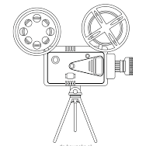

Bilet wstępu do kina   
na bajkę pt. „ Reksio magik”





Bilet wstępu do kina   
na bajkę pt. „ Reksio magik”



